Criteris de puntuació de la pràctica
- Desenvolupament dels criteris de puntuació de la pràctica
Desenvolupament de la pràctica
- Desenvolupament general (si s’escau)

Instal·lació del servei Odoo Comunity en el servidor Ubuntu 20.04.

- Actualitza i upgrada el sistema
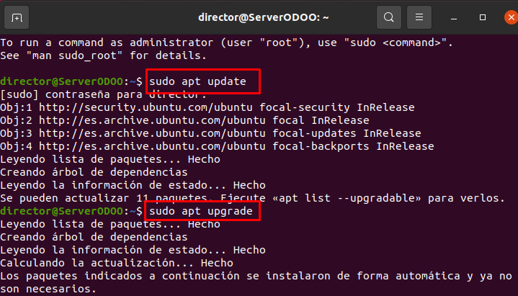

- Crea un usuari del sistema. Serà el que executarà el servei i emmagatzem el codi a la seva home.
$ sudo adduser odoo
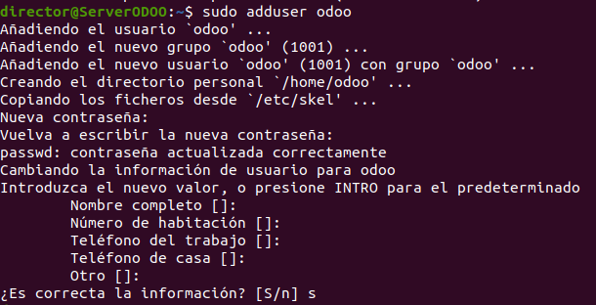
- Instal·lació de Postgresql. Sistema gestor de base de dades que utilitza Odoo.
$ sudo apt-get install postgresql postgresql-client
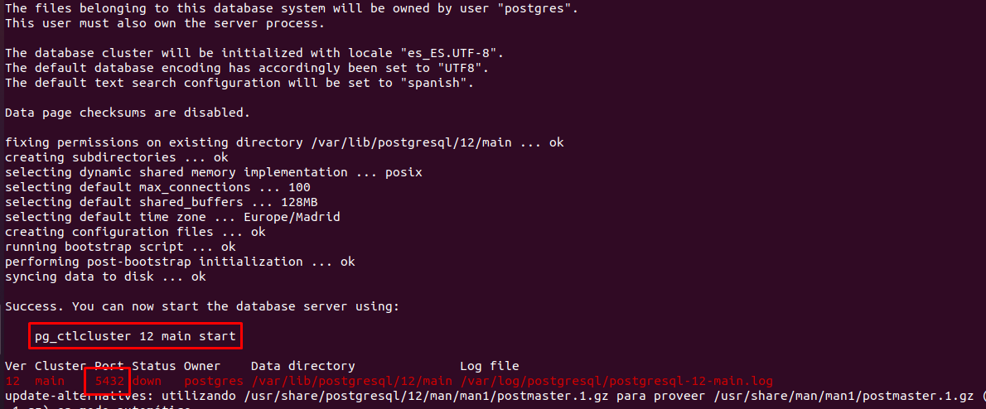
Amb l’usuari postgres, usuari gestor del postgresql, crearem l’usuari que s’encarregarà de gestionar les bases de dades.
$ sudo su postgres
$ createuser --createdb --pwprompt odoo
$ exit
- Obtenim el codi d’Odoo. Utilitzarem git, ja que després serà més fàcil actualitzar.
$ sudo apt-get install git
$ su -l odoo
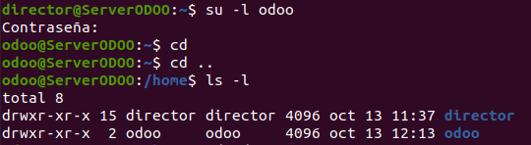
$ cd odoo
$ git clone https://github.com/Odoo/odoo.git --depth 1 --branch 15.0 --single-branch odoo
$ exit
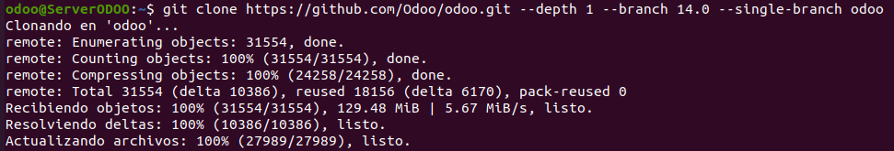
Amb això descarregarem la versió 15, –branch 15.0, en el directori home del usuari Odoo. Amb l’opció –depth 1, descarreguem només l’últim commit i no tot l’històric.

- Instal·lació de dependències.
$ sudo apt-get install git python3 python3-pip libxml2-dev libxslt1-dev libevent-dev libsasl2-dev libldap2-dev libjpeg-dev zlib1g-dev libpq-dev
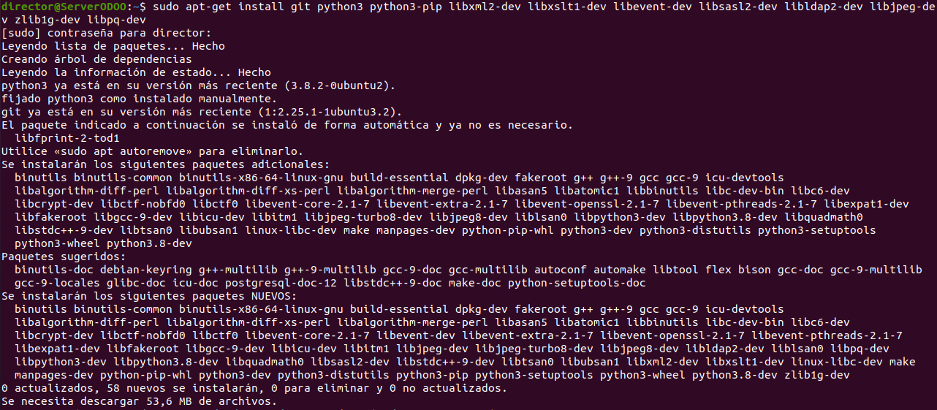
Desprès instal·lem els requeriments especifics d’Odoo definits en l’arxiu “requeriments.txt” que trobarem en l’arrel de l’aplicació.
$ cd /home/odoo/odoo
$ sudo pip3 install -r requirements.txt
- Instal·lació de wkhtml2pdf. Llibreria per realitzar els informes en pdf. Per la versió 15 d’odoo utilitzarem la versió 0.12.5. Per instal·lar aquesta versió, primer hem d’instal·lar els software-properties-common i activar el repositori de apt bionic-security:
$ sudo apt-get install -y software-properties-common
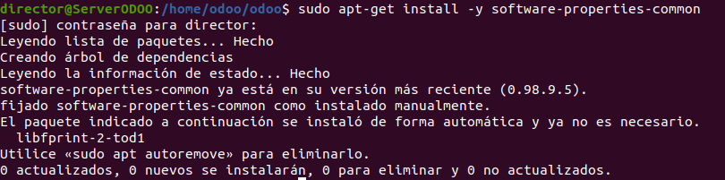
$ sudo apt-add-repository -y "deb http://security.ubuntu.com/ubuntu focal-security main"
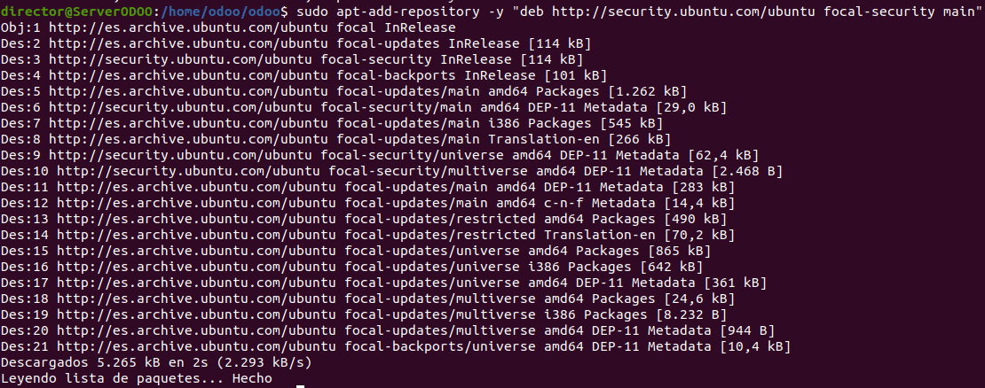
$ sudo apt-get -yq update
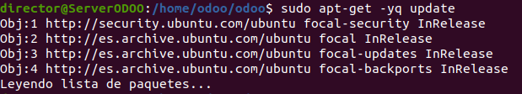
Una vegada actualitzat podem instal·lar les dependencies amb apt:
$ sudo apt-get install -y libxrender1 libfontconfig1 libx11-dev libjpeg62 libxtst6 fontconfig xfonts-75dpi xfonts-base libjpeg-turbo8 wget
Per últim, descarreguem la llibreria amb wget i la instal·lem amb dpkg:
$ sudo wget https://github.com/wkhtmltopdf/wkhtmltopdf/releases/download/0.12.5/wkhtmltox_0.12.5-1.focal_amd64.deb
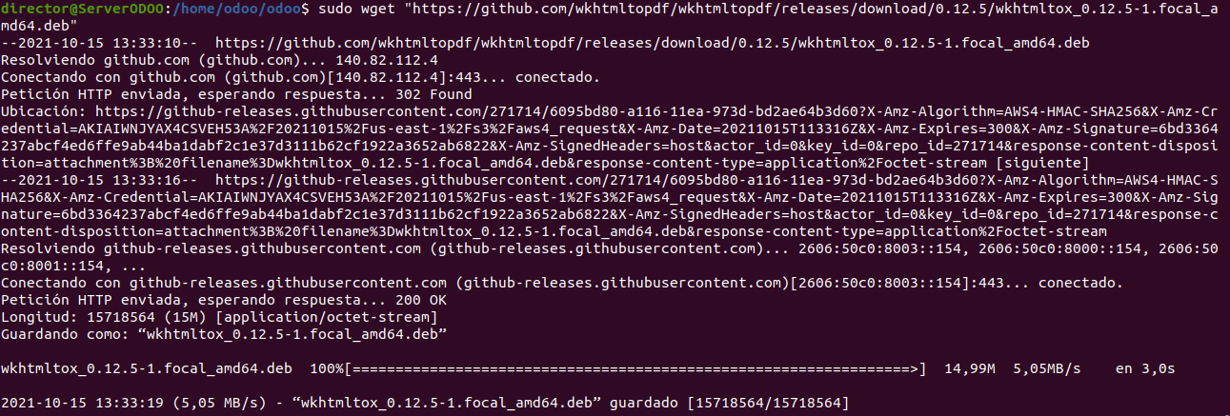
$ sudo dpkg -i wkhtmltox_0.12.5-1.focal_amd64.deb
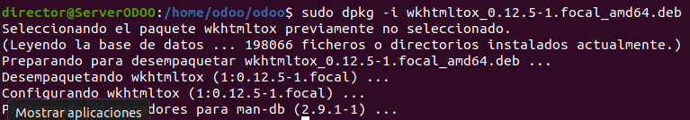
- Configuració d’Odoo. Amb tot això ja podem executar odoo de manera manual, passant les opcions per parametre. Per no haver d’indicar-los en cada execució creem un fitxer de configuració amb l’usuari Odoo que es digui “odoo-server.conf” en el directori home amb aquest contingut:
[options]
; This is the password that allows database operations:
; admin_passwd = admin
db_host = 127.0.0.1
db_port = 5432
db_user = odoo
db_password = ??????
;addons_path = /usr/lib/python3/dist-packages/odoo/addons
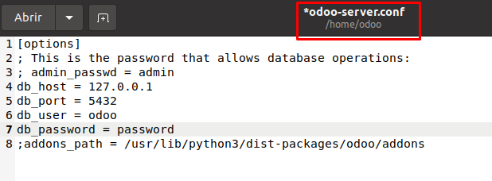
Amb aquest fitxer podriem executar Odoo amb:
$ su odoo -
$ /home/odoo/odoo/odoo-bin -c /home/odoo/odoo-server.conf
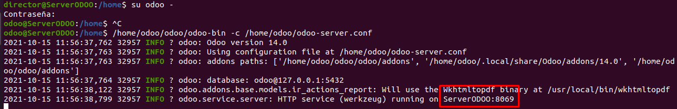
Arrancarem el navegador i farem una petició a nom_server:8069.
Ens arrencarà assistent d’instal·lació.
La primera vegada et demanarà configurar la contrasenya del administrador de base de dades, admin_passwd.
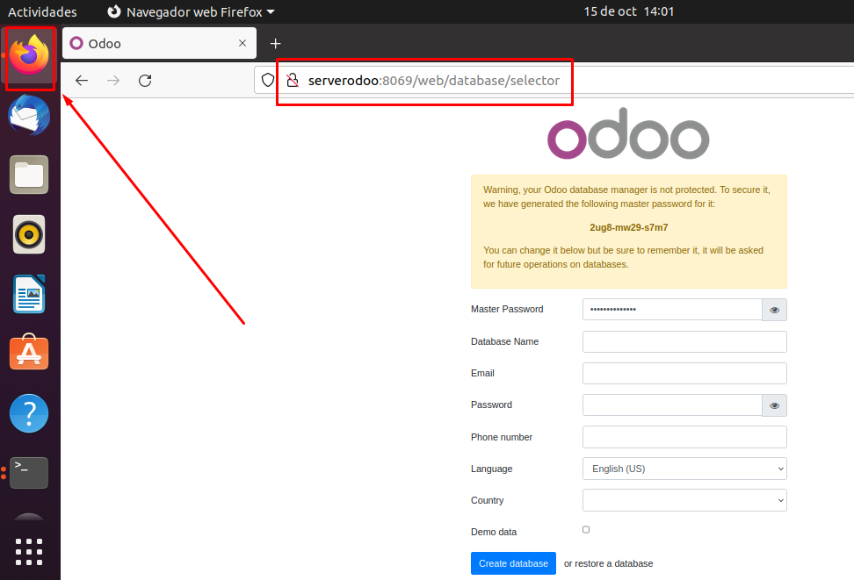

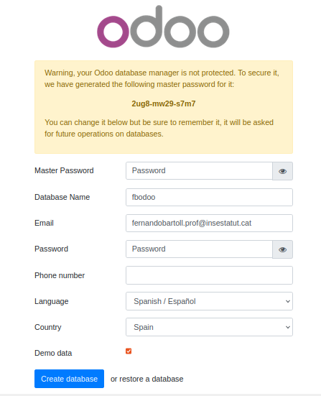

Master password: Password d´accès a la BBDD
Email: Usuari amb permisos admin d´accès a Odoo
Password: Password d´accès a l´aplicació amb FrontEnd

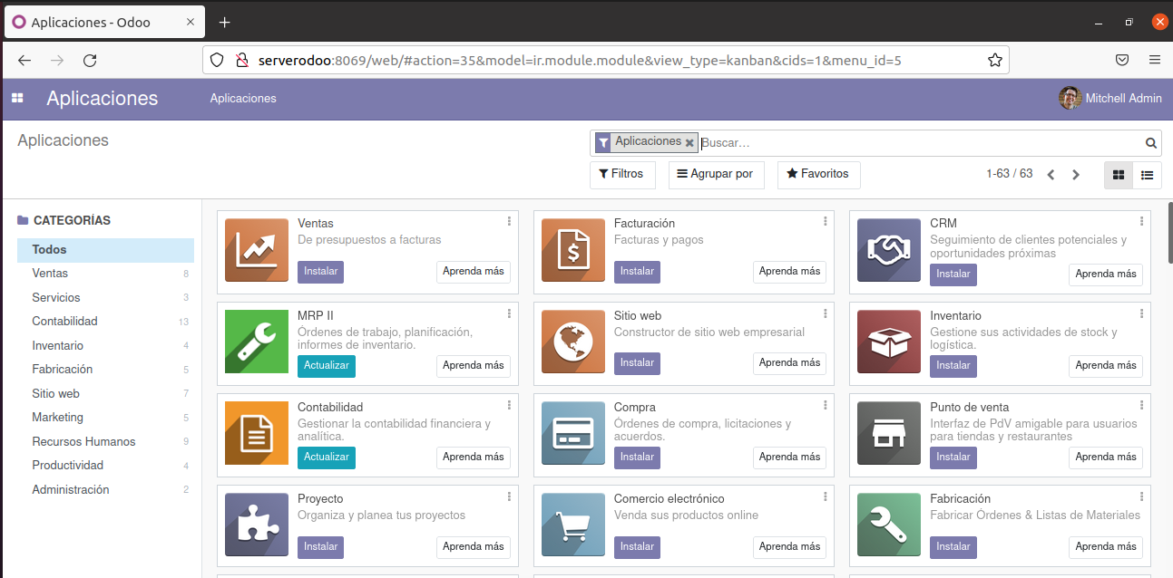

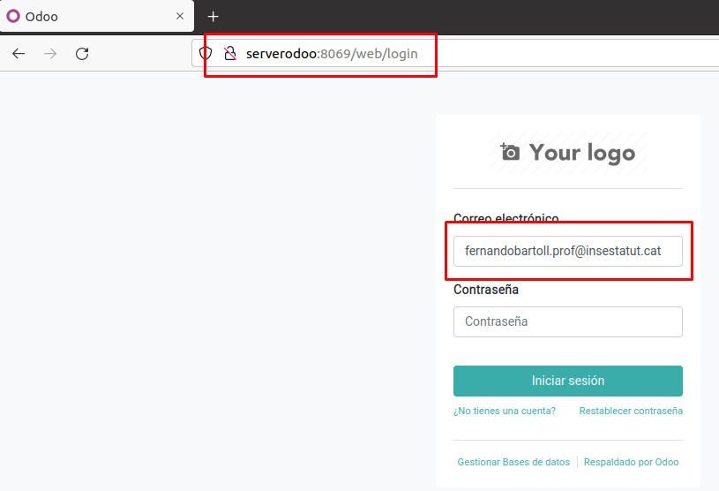
Finalitzem el procés del servidor Odoo amb CTRL+C
Sortim del usuari odoo amb exit

- Executar Odoo al inici. Utilitzarem systemctl.
$ sudo gedit /etc/systemd/system/odoo.service
amb el contingut:
[Unit]
Description=Odoo Open Source ERP and CRM
After=network.target

[Service]
Type=simple
User=odoo
Group=odoo
ExecStart=/home/odoo/odoo/odoo-bin --config /home/odoo/odoo-server.conf
KillMode=mixed

[Install]
WantedBy=multi-user.target
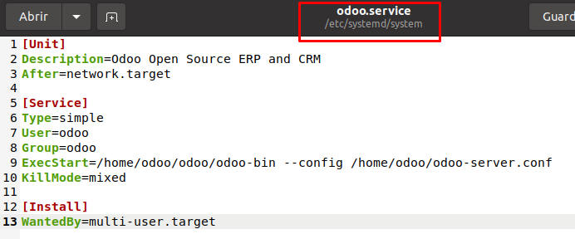
Activarem el servei:
$ sudo systemctl enable odoo.service
Per últim, engeguem el servei:
$ sudo systemctl start odoo
També el podem parar amb:
$ sudo systemctl stop odoo
I consultar l’estat del servei:
$ sudo systemctl status odoo

